FASES REQUERIMIENTO DE SOFTWARE

1. DESCRIPCION GENERAL DEL REQUERIMIENTO 2
2. FASE DE FORMALIZACIÓN 3
3. ANALISIS DE REQUISITOS Y REQUERIMIENTOS 4
5. LEVANTAMIENTO DEL REQUERIMIENTO DETALLADO 8
6. DISEÑO DE LA ARQUITECTURA DE SOLUCION 10

DESCRIPCION GENERAL DEL REQUERIMIENTO

PROYECTO | Abogabot
Nombre Requerimiento: | Gestor de Demandas
Fecha Solicitud: | 22/02/2022
Responsable(s) Solicitud: | Luis Flores
Dependencia(s) Solicitante: | Despacho Jurídico
Responsable Funcional designado por el equipo de desarrollo de software: | Luis Morales

FASE DE FORMALIZACIÓN

Descripción de la Solicitud
Usuario Solicitante
Es un despacho de abogados, el cual busca automatizar la creación de las demandas de sus clientes, esto se hará a través de una app web llenando un formulario.
Al momento de llenar el formulario se debe de enviar al proceso de pago para finalizar la transacción.
Para el seguimiento del caso el cliente debe de crear una cuenta en la plataforma, de esta manera obtendrá todas las notificaciones del estado de su proceso legal.

El administrador del sitio recibe la notificación de una nueva demanda y con los datos llenados del formulario se crea automáticamente el documento legal en formato word para empezar el proceso.

El administrador recibe el pago y debe de ser capaz de verlo en un dashboard para ver la cantidad de ingresos recibidos.

El administrador actualiza el proceso de la demanda y agrega comentarios en cada paso del proceso.

Al usuario le llegan correos de notificación para saber el avance de su proceso.

La página debe de ser responsive para poderla ver desde el celular.

La preferencia de colores del cliente es azul marino y blanco, pero acepta propuestas.

Líder Funcional
Se realizará un web site el cual tiene que ser responsive para la que el usuario final pueda acceder a el en cualquier momento, el web site nos permitirá ver el estatus de nuestro proceso legal.

Así mismo, la plataforma tiene que ser capaz de notificar la actualización del estado de una demanda.

Son tres páginas indispensables.
Formulario de registro
Dashboard para la visualización de las demandas
Sección de administradores.

FIRMAS DE ACEPTACIÓN:

________________________________ _______________________________
Nombre Responsable Solicitud Nombre Líder OTI
Dependencia Solicitante Oficina Tecnologías de la Información

ANALISIS DE REQUISITOS Y REQUERIMIENTOS

Fecha Inicio | 22/02/2022 |  | Fecha Final | 04/03/2022
Modelamiento de Negocio
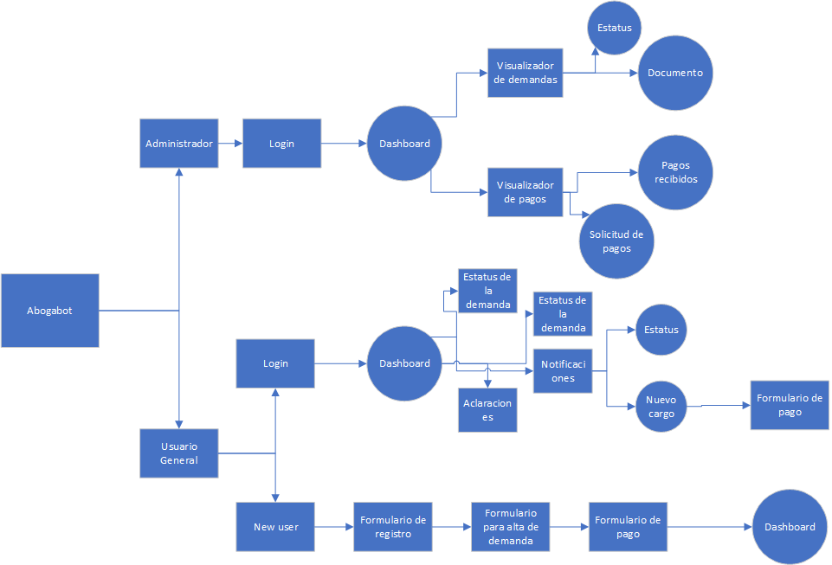

Términos de Referencia
Alcance de la solución | El sistema nos brinda una mejor gestión de los casos dentro del despacho.  Así mismo ayuda al usuario final para mantenerse al tanto del estado de su demanda y poder generar el pago de los servicios desde la comodidad de la misma pagina
Requerimientos Funcionales y criterios de aceptación y | La página nos permitirá la gestión de documentos, recepción de pagos y estados de cuenta, así mismo la gestión de los casos.
Requerimientos no Funcionales y de calidad | Rendimiento.  Durabilidad.  Adaptabilidad.  Capacidad
Interesados en la solución
  Nombre/Rol/Perfil | Descripción
  Asigne un rol o nombre que permita identificar un interesado que participa dentro de la solución adelantada | Describa y justifique de qué manera participa el interesado dentro de la solución adelantada.
Precondiciones | Defina una lista de condiciones que deben cumplirse antes de iniciar con la solución
Requisitos Técnicos | Tipo de Desarrollo | Web Escritorio Móvil Servicio Web  Servicio Windows Otro:__________________
Requisitos Técnicos | Base de Datos | Oracle  SQL Server  MySQL  MongoDB  Otro:__________________ |  |  | Versión  _______  _______  _______  _______  _______  _______
Requisitos Técnicos | Lenguaje | C#  VB  PHP  Java  JavaScript  Otro:___________________ |  |  | Versión  _______  _______  _______  _______  _______  _______  _______
Viabilidad Técnica | Luego de adelantado el análisis de los requisitos y requerimientos es viable proponer una solución técnica para esta solicitud: SI ( ) NO (X)

FIRMAS DE ACEPTACIÓN:
Nombre | Dependencia | Teléfono | Firma
- FASE DE PLANEACIÓN Y GERENCIA DEL PROYECTO

Responsable |  |  |  |  | Fecha
Plan estratégico de fases del proyecto
N° | Nombre Etapa | Actividad |  | Rol Responsable |  | Fecha Inicio | Fecha Fin | Comentarios
 | Buyer Person | Definir Buyer
 | Público Objetivo | Definir Publico
 | Arquitectura | Crear la arquitectura de la información
 | Diseño | Diseño UX
 | Diseño | Diseño UI
 | Maquetación | Creación del HTML y CSS
Diagrama de planeación


NOTA: Las fechas de planeación establecidas en este documento son aproximadas y estarán sujetas a modificaciones que surjan por control de cambios u otros factores.

FIRMAS DE ACEPTACIÓN:
Nombre | Dependencia | Teléfono | Firma

LEVANTAMIENTO DEL REQUERIMIENTO DETALLADO

Las historias de usuario deben ser independientes y debidamente identificadas; deben corresponder a una única funcionalidad y deben ser cortas y concisas
HISTORIAS DE USUARIO
Nº. |  | H-01
Titulo |  | Gestor de Demandas
Fecha |  | 22/02/2022
Estimación |  | 70
Característica/Funcionalidad
Quiero que la pagina me permita levantar casos (demandas) de una manera automática a través de una pagina web, así mismo poder realizar el pago del tramite y seguimiento dentro de la misma plataforma

Razón/Resultado
Mejorar la comunicación con los usuarios y facilitar la creación y seguimientos de las demandas

Criterios de Aceptación
Nº | Titulo |  | Contexto |  |  | Evento
1... | Formulario de registro |  | Al momento de completar el formulario de registro, será enviado un correo de confirmación para su activación |  |  | Cuando el cliente quiere registrarse en la plataforma
2 | Formulario para creación de caso |  | Al momento de llenar el formulario contiene preguntas intuitivas para su correcto llenado, así mismo te dirige al sitio de pago al finalizar |  |  | Cuando el cliente quiere dar apertura a un caso
3 | El Administrador recibe las notificaciones de los nuevos casos |  | El cliente completa el formulario y el pago para la asignación de su caso |  |  | Crea en automático el documento en Word para dar inicio al proceso
Firmas de aceptación
Nombre |  |  |  | Dependencia | Teléfono |  | Firma

DISEÑO DE LA ARQUITECTURA DE SOLUCION

En caso de que existan excepciones asociadas a la arquitectura de referencia se debe incluir su correspondiente justificación en las vistas que aplique.

Fecha | DD/MM/AAAA
Vista Lógica
Se puede utilizar alguno de los siguientes diagramas UML: Diagrama de Clase, Diagrama de Comunicación, Diagrama de Secuencia.

Si utiliza convenciones para diagramas Ad hoc, por favor describirlas aquí
Vista de Implementación
Se puede utilizar alguno de los siguientes diagramas UML: Diagrama de componentes o diagrama de Paquetes

Si utiliza convenciones para diagramas Ad hoc, por favor describirlas aquí
Vista de Proceso
Se puede utilizar alguno de los siguientes diagramas UML: Diagrama de actividades o de flujo

Si utiliza convenciones para diagramas Ad hoc, por favor describirlas aquí
Vista de Física
Se puede utilizar el diagrama UML de despliegue.

Si utiliza convenciones para diagramas Ad hoc, por favor describirlas aquí
Prototipos de interfaces de usuario
Mockups o Bocetos de interfaces graficas para Front-End.

Si utiliza convenciones para diagramas Ad hoc, por favor describirlas aquí
Firmas de aceptación
Nombre |  | Dependencia | Teléfono |  | Firma

Nota: En caso de considerar limitado el uso de UML, es posible utilizar diagramas Ad Hoc.

